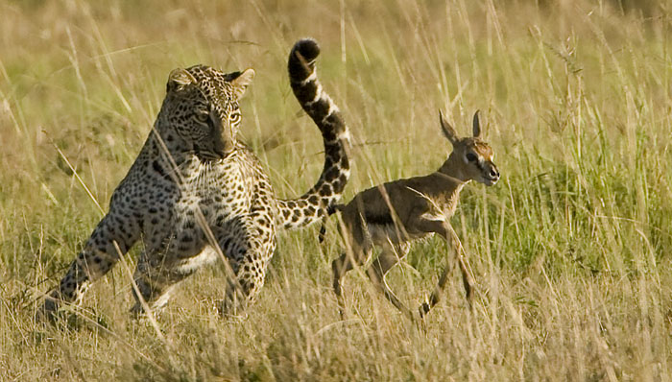
الحيوانات التي تصطاد بالمطاردة الاصطياد بالمطاردة هو سلوك دأبت عليه فئة كبيرة من الحيوانات، أودعه الله فيها حتى تتمكن من تدبير غذائها. من الحيوانات التي تصطاد بالمطاردة نذكر: السنوريات : مثل الأسد ، الفهد و النمر و يطلق عليها اسم القطط الكبيرة أو القطط المتوحشة نظرا لأنها تنتمي لنفس فصيلة القط المنزلي ( السنور ). الكواسر : مثل الصقر و النسر و البازي و كلها تعتبر من الضواري الفتاكة أو من وحوش الغابات . مراحل الاصطياد بالمطاردة : 1 -البحث عن الفريسة : يجوب المفترس السهول الممتدة و الغابات بحثا عن فريسته ، أحيانا يكون منفردا و أحيانا في زمر ( قطيع) حتى تسهل المطاردة. ّيا بين الأحراش الطويلة (النباتات و الأعشاب 2 -تر ّصد الفريسة : يقبع الحيوان متخفــ ومن ث يراقب و يختار الفريسة الضعيفة أو المريضة أو الصغيرة حتى ّم العالية ) يستطيع إمساكها بسهولة 3 -الاقتراب : ثم يقترب منها بكل حذر . 4 -الهجوم على الفريسة : اللحاق بالفريسة قد يتطلب دقائق معدودة كما يمكن أن يدومّأكثر من ذلك و عادة يُنهك المطارد فريسته حتى تشعر بالإعياء و تنقص سرعتها . 5 -الانقضاض: ينق ّض الحيوان المطارد على فريسته و يطيح بها أرضا ثم يمسكها من عنقها فتختنق بتأثير الضغط الهائل الصادر من فكي الحيوان . تعتمد المطاردة على السرعة الهائلة التي يتنقل بها الحيوان مطاردا فريسته فهو يركض لمدى كيلومترات عديدة في عدو سريع للحاق بالحيوان الفريسة. الاصطياد بالمطاردة الحيوانات التي تصطاد بالمطاردة وكيفية استهلاكها غذاءها الفتك بالفريسة : حين يتأكد المفترس من موت الفريسة ، يقوم بتقطيع لحمها و أكله الأسد، النمر ، الفهد ... كلها حيوانات لاحمة تحصل على غذائها عن طريق الصيد بمطاردة الفريسة و تتميز بقوة حواسها ( الشم ، السمع و البصر ) كما أنها تتميز بقوة عضلات قوائمها الخلفية التي تمكنها من قطع بضعة أمتار في قفزة واحدة و لهذه الحيوانات مخالب حادة و معقفة تغرزها في جلود فرائسها و أنياب طويلة مثل نصل السهام تمكنها من تقطيع لحومها . هذه الحيوانات المتوحشة تختار عادة فريستها من ضمن القطيع فهي تميز بين الغزال السليم القوي و بين غيره المريض الذي يسهل اقتناصه وهذه العملية تعتبر غربلة طبيعية للحيوانات فلا يبقى منها سوى القوي الذي ينتج جيلا لاحقا من الغزلان القوية السليمة من الأمراض. هذا بالنسبة للسنوريات أما الكواسر فلها سلوك آخر و لكنه متشابه معها : وصف سلوك الكواسر: 1 -تبحث النسور و الصقور عن الفريسة وهي طائرة في الجو مستعملة في ذلك نظرها الثاقب و سمعها المرهف الذي يميزها . فالنسر مثلا قادر على ملاحظة تحركات الأرنب الصغير من عل جدا. ّو شاهق 2 -يقترب من الفريسة في سرعة هائلة دون إثارة انتباهها . 3 -تنقض الكواسر على الفريسة فتمسكها بمخالبها القوية ثم تنطلق بعد ذلك في الجو قاصدة أعشاشها العالية في الجبال أو في قمم الأشجار فتقوم بتقطيعها و أكلها أو إطعام صغارها .

